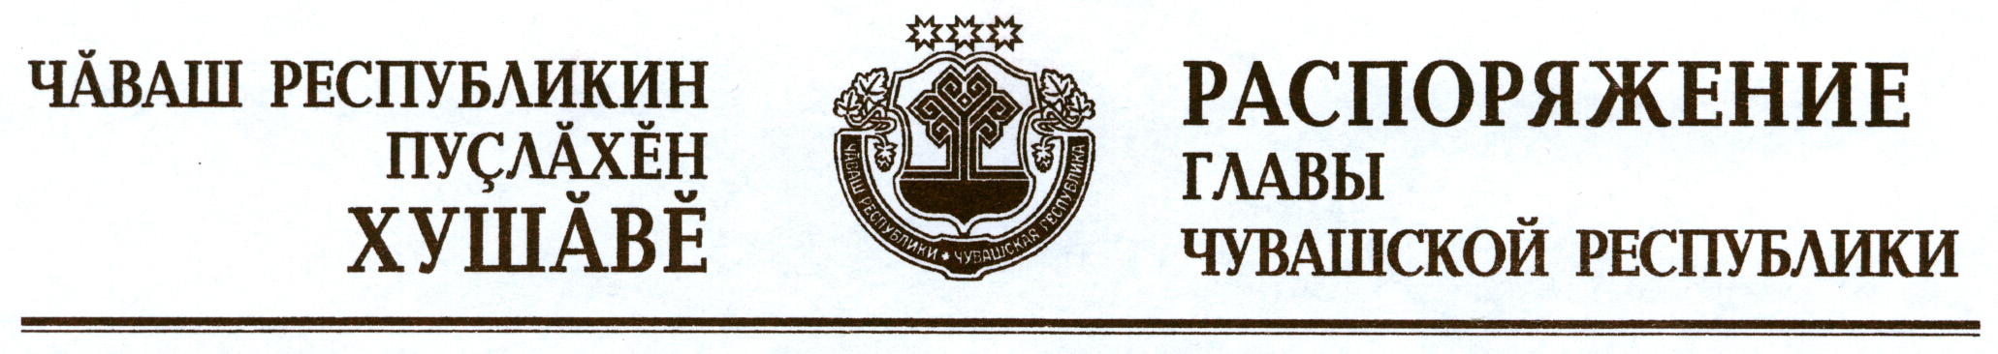

Внести в состав Совета по реализации приоритетных национальных проектов при Главе Чувашской Республики (приложение № 2), утвержденный распоряжением Президента Чувашской Республики от 10 февраля
2006 г. № 8-рп (с изменениями, внесенными распоряжениями Президента Чувашской Республики от 26 апреля 2006 г. № 35-рп, от 27 июля 2006 г.
№ 76-рп, от 5 февраля 2007 г. № 8-рп, от 26 декабря 2007 г. № 173-рп, от
15 мая 2008 г. № 57-рп, от 12 января 2009 г. № 1-рп, от 4 сентября 2009 г.
№ 99-рп, от 20 января 2010 г. № 8-рп, от 3 февраля 2010 г. № 15-рп, от
18 мая 2010 г. № 66-рп, от 24 сентября 2010 г. № 147-рп, от 1 декабря
2010 г. № 189-рп, от 25 марта 2011 г. № 47-рп, от 1 сентября 2011 г.
№ 140-рп, от 7 декабря 2011 г. № 206-рп, Указом Президента Чувашской Республики от 20 декабря 2011 г. № 123, распоряжением Главы Чувашской Республики от 22 февраля 2012 г. № 48-рг) (далее – Совет), следующие изменения:
а) ввести:

Янковского М.В. | – | заместителя Председателя Кабинета Министров Чувашской Республики – министра транспорта и дорожного хозяйства Чувашской Республики;

б) изложить наименование должности Громова В.Н. в следующей редакции:

«Громов В.Н. | – | министр строительства, архитектуры и жилищно-коммунального хозяйства Чувашской Республики».

Глава
Чувашской Республики М.Игнатьев

г. Чебоксары
27 июня 2012 года
№ 145-рг

